**Почему тариф не отображается на сайте**

Иногда возникает такая ситуация, что после создания и настройки тарифный план не отображается на официальном сайте отеля. Ниже мы расскажем о самых распространенных причинах, по которым тариф не отображается на модуле бронирования.

1. Если вы только что сделали тарифный план в экстранете TravelLine, но не видите его на модуле бронирования, одна из причин — кэш браузера. Попробуйте закрыть сайт и открыть его заново в новой вкладке браузера.

2. Активация тарифа. Проверьте, активировали ли вы тарифный план в экстранете TravelLine. Если в списке тариф подсвечен розовым, он не активен. В этом случае кликните на кнопку «Действие» напротив вашего тарифа и выберите «Активировать тариф».

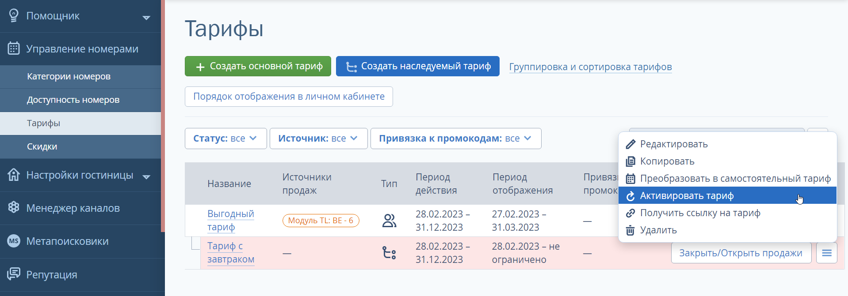

3. Проверьте, стоит ли источник продаж «Официальный сайт гостиницы» на вкладке «Основные настройки».

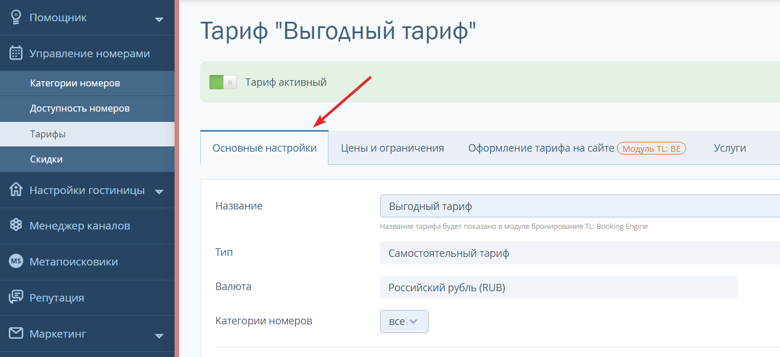



4. Проверьте, привязаны ли к тарифному плану способы оплаты на вкладке «Основные настройки» и не настроены ли ограничения по их использованию. Например, не стоит ли [настройка доступности способа оплаты](https://www.travelline.ru/support/knowledge-base/?id=282469).

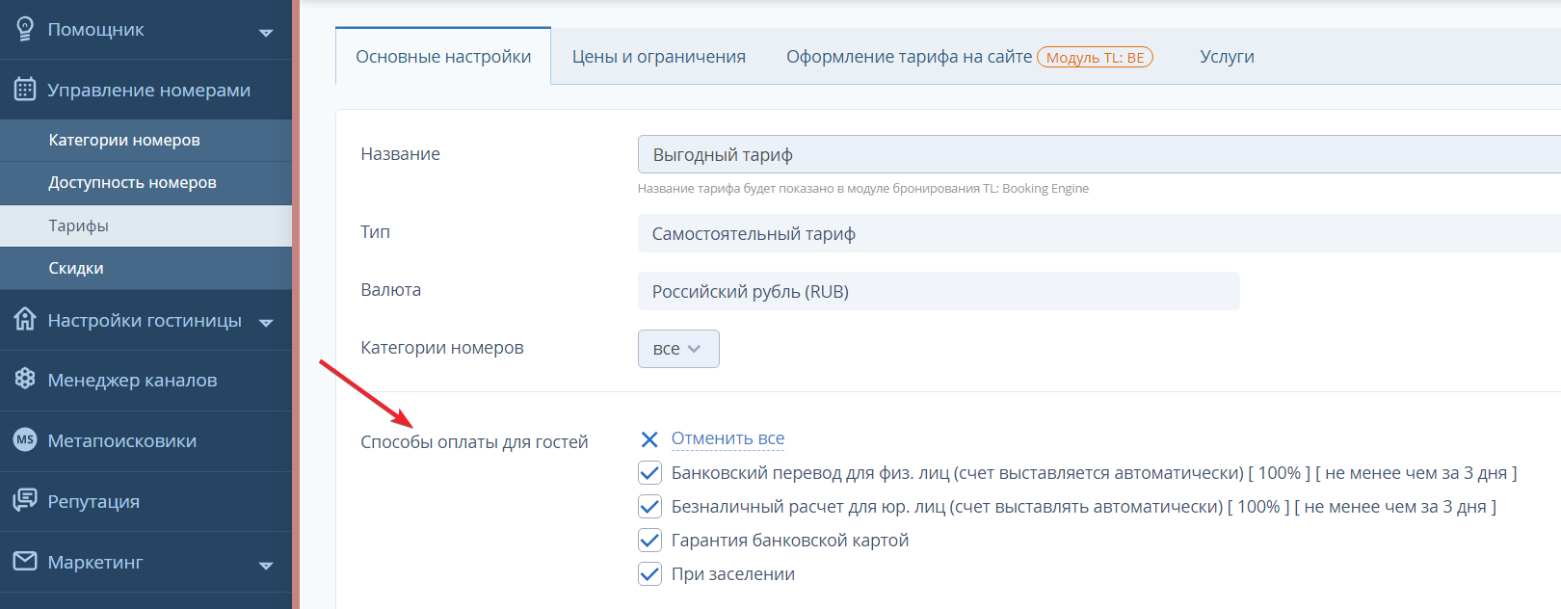

5. Проверьте вкладку «Цены и ограничения» в тарифном плане. Возможно, в тарифе стоит [ограничение](https://www.travelline.ru/support/knowledge-base/kak-nastroit-ogranicheniya-v-tarife/): MinLOS, MinAdvBooking, MaxAdvBooking, CTA, CTD, Closed, Запрет размещений.

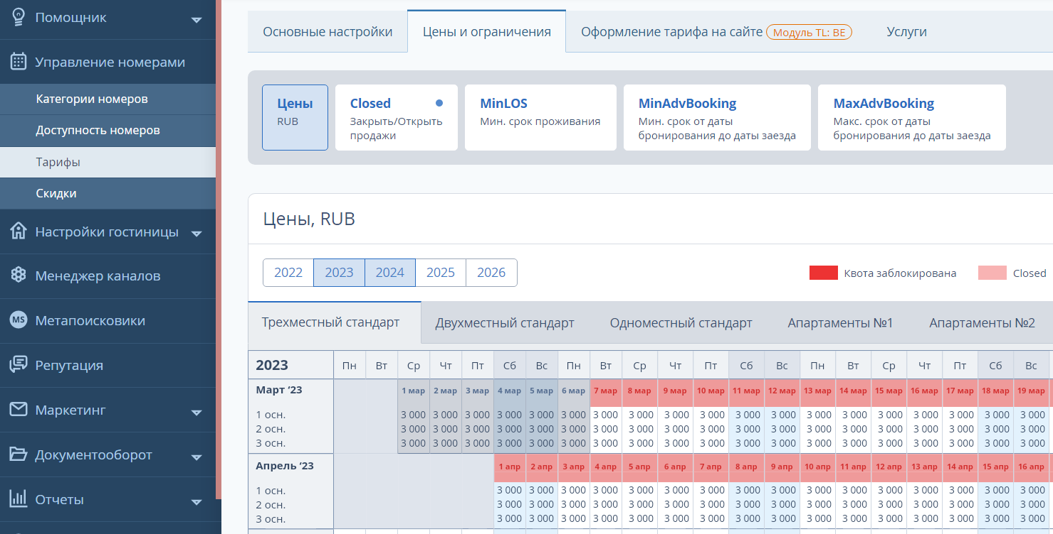

Или, возможно, в тарифе отсутствуют цены — тариф без цен не предлагается на сайте. Для заполнения цен воспользуйтесь инструкцией «[Как заполнить цены в тарифах](https://www.travelline.ru/support/knowledge-base/kak-zapolnit-tseny-v-tarifakh/)».

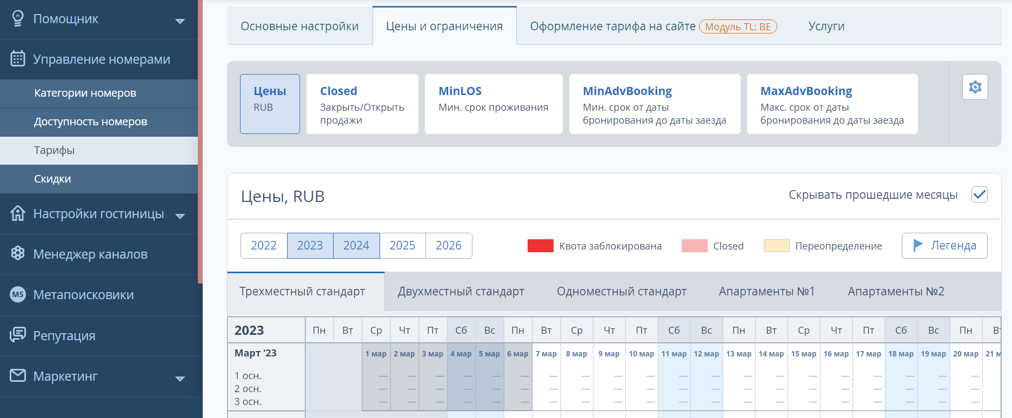

6. Проверьте настройку «Проживание по тарифу» на вкладке «Оформление тарифа на сайте». Если отмечен пункт «Только взрослые с детьми», то тариф будет доступен на модуле бронирования только при выборе детей.

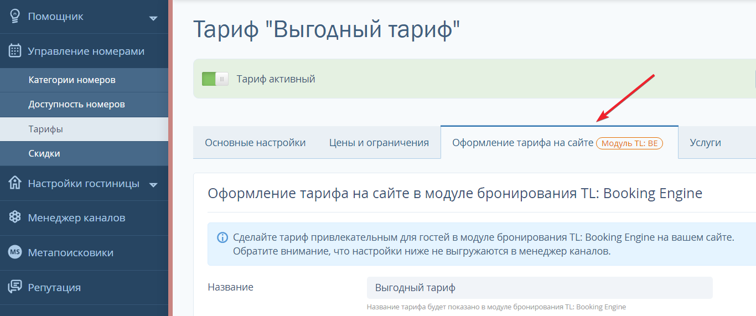

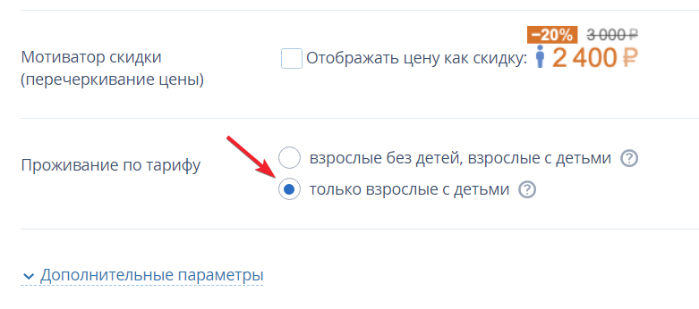

7. Проверьте даты, когда гости могут видеть тариф. Откройте тариф и на вкладке «Оформление тарифа на сайте» кликните на «Дополнительные параметры».

Например, если ограничение стоит как на скриншоте до 31.03.2023, а сегодня уже 06.04.2023, то такой тарифный план отображаться не будет. Также проверьте, с какой даты отображается тариф — это не должна быть дата в будущем.

Если календарный период указан верно, проверьте, отмечены ли галочками все дни недели в блоке «Дни недели, когда гости увидят тариф».

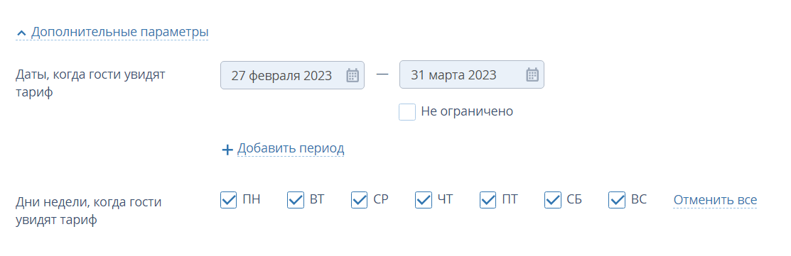

8. На вкладке «Оформление тарифа на сайте» проверьте, не привязан ли [промокод](https://www.travelline.ru/support/knowledge-base/kak-sozdat-tarif-s-promokodom/) к тарифу, т.к. в противном случае тарифный план будет предлагаться гостям только после ввода кодового слова на модуле бронирования.

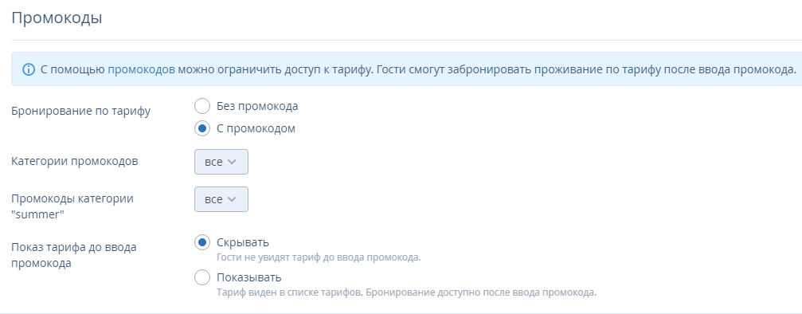

9. Проверьте доступность номеров в разделе «Управление номерами» **→** «Доступность номеров». Возможно, на даты, которые вы проверяете, нет свободных номеров или закрыты продажи.

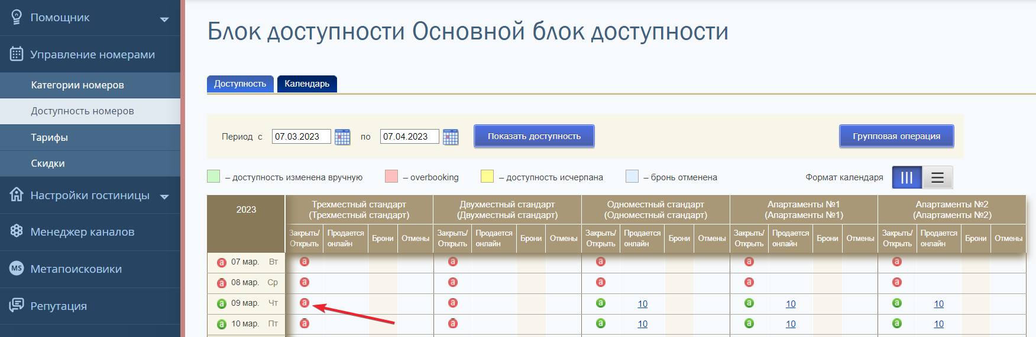

Более подробно: «[Как открыть продажи в разделе Доступность номеров](https://www.travelline.ru/support/knowledge-base/kak-otkryt-prodazhi-v-kvote/)»

10. Проверьте раздел «Настройки гостиницы» → «Общие настройки» → блок «Разрешенный период бронирования». Возможно, выставлена настройка разрешенного периода бронирования с ограничениями.

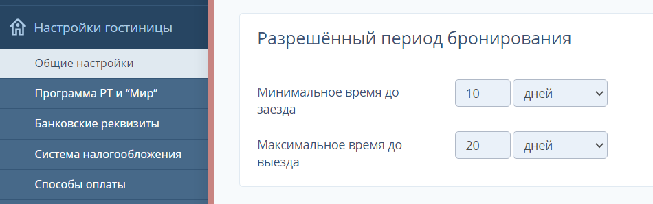

11. Проверьте раздел «Настройки гостиницы» → «Система налогообложения». В этом разделе должны быть заполнены все пункты.

